Đã có cách sửa lỗi iPhone mất khả năng kết nối WiFi khi kết nối vào mạng WiFi có tên lạ
Cách đây không lâu, người dùng đã phát hiện ra một lỗ hổng có khả năng làm mất khả năng kết nối WiFi của iPhone. Mới đây, Apple đã phát hành bản cập nhật sửa lỗi này.
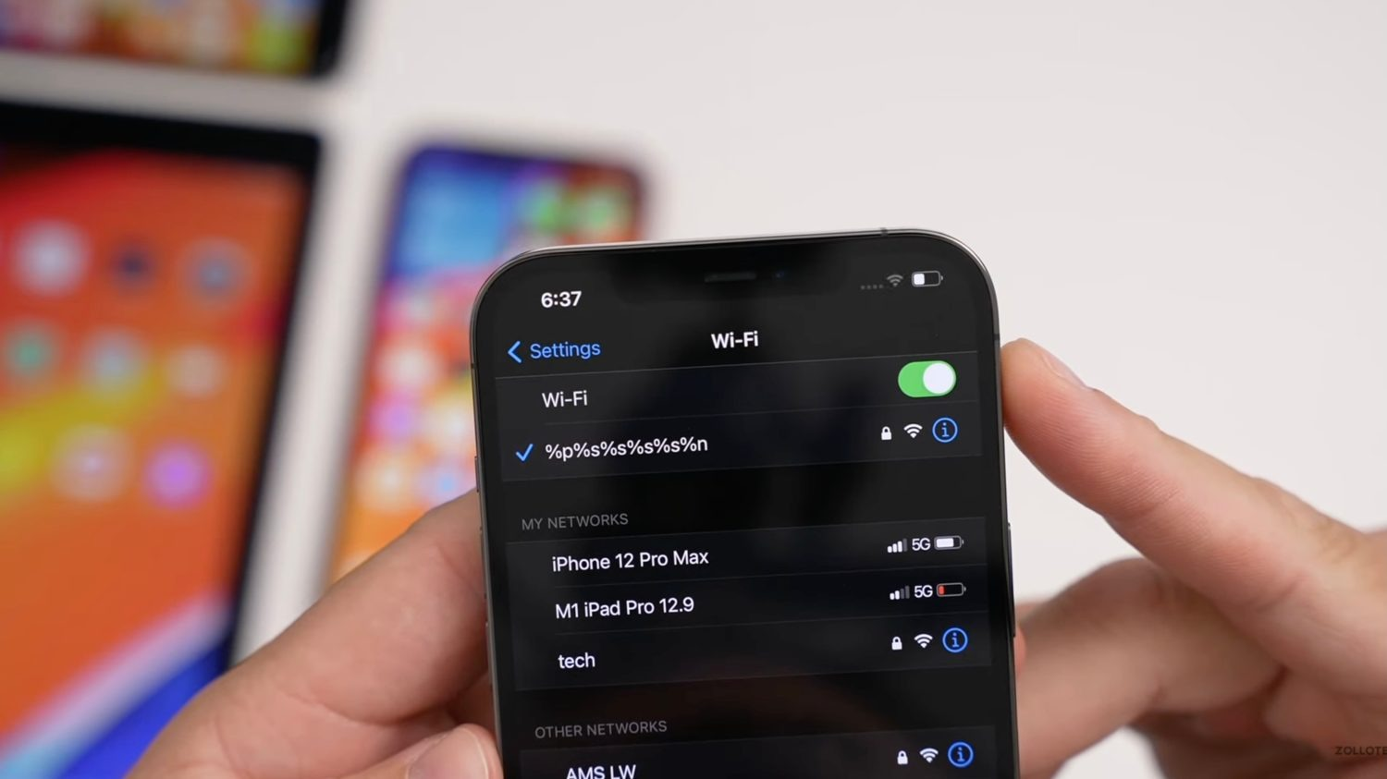
Lỗ hổng kể trên được phát hiện bởi một một nhà nghiên cứu bảo mật. Cụ thể, người này đã phát hiện khi kết nối iPhone vào các mạng WiFi có các kí phần trăm (%) trong tên như %p%s%s%s%s%n, kết nối WiFi của iPhone sẽ bị vô hiệu hóa hoàn toàn. Ngoài ra, lỗi này còn ảnh hưởng đến các thành phần khác như AirDrop...
Trong vài trường hợp, người dùng iPhone có thể xử lý vấn đề bằng cách đặt lại cài đặt mạng trên ứng dụng Settings. Tuy nhiên, cách này không phải lúc nào cũng phát huy hiệu quả.
May thay, theo YouTuber ZolloTech, Apple đã khắc phục vấn đề này trên iOS 14.7 beta 5. Cụ thể, sau khi nâng cấp iPhone của mình lên iOS 14.7 beta 5, anh này nhận thấy lỗi mất khả năng kết nối WiFi khi kết nối vào các mạng WiFi có tên đặc biệt như trên đã không còn nữa. Bạn đọc quan tâm có thể xem thông tin chi tiết trong video tại đây.
Hiện tại, iOS 14.7 beta 5 đã khả dụng cho các nhà phát triển và người dùng thử nghiệm công khai. Tính đến hiện tại, Apple vẫn chưa ấn định ngày phát hành iOS 14.7 chính thức.
Nếu đang sử dụng iOS 14.7 beta, bạn chỉ cần truy cập vào Settings > General > Check for update để kiểm tra và cập nhật lên phiên bản mới nhất.
Trường hợp, bạn chưa dùng iOS 14.7 beta, bạn cần truy cập trang web tại đây để tải về file cấu hình tương ứng với thiết bị của mình, sau đó cài đặt theo hướng dẫn trên màn hình.
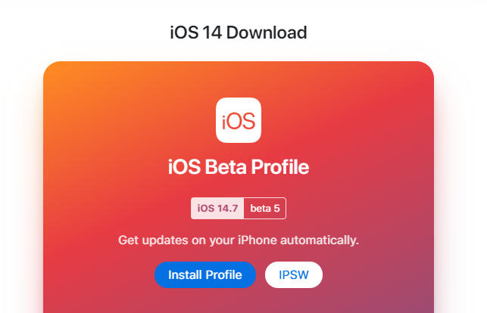
Ca Tiếu/Bành Lê
https://9to5mac.com/2021/07/09/network-name-fix-wifi-disable/

